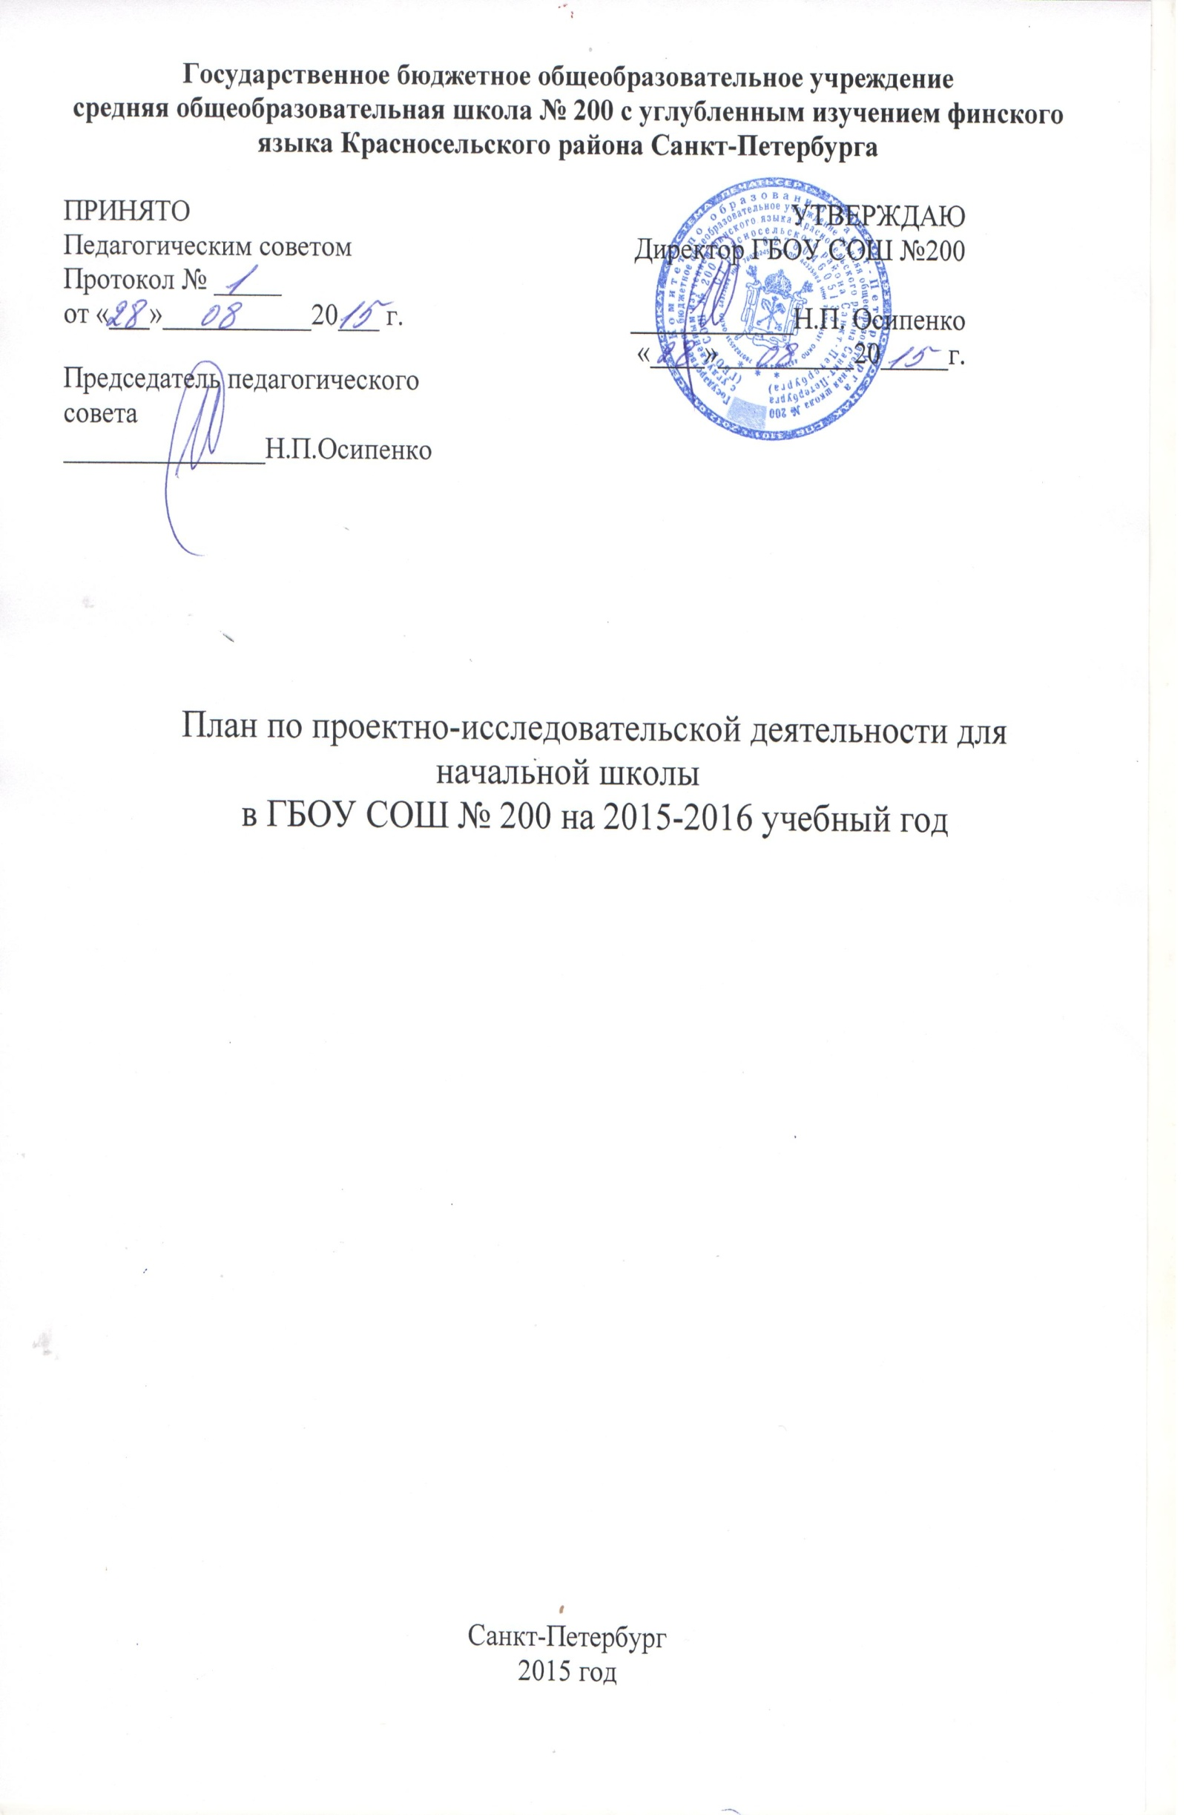
1 класс

№ п/п | Наименование мероприятия | Сроки  проведения | Целевая  аудитория | Ответственный организатор
1 | Проект по русскому языку «Скороговорки» | апрель-май | ученики 1 класса  7-8 лет | учителя начальных классов
2 | Проект по русскому языку «Сказочная страничка» | май | ученики 1 класса  7-8 лет | учителя начальных классов
3 | Проект по литературному чтению «Живая Азбука» | февраль | ученики 1 класса  7-8 лет | учителя начальных классов
4 | Проект по литературному чтению «Составляем сборник загадок» | апрель | ученики 1 класса  7-8 лет | учителя начальных классов
5 | Проект по математике «Математика вокруг нас. Числа в загадках, пословицах, поговорках». | первое полугодие | ученики 1 класса  7-8 лет | учителя начальных классов
6 | Проект по математике«Математика вокруг нас. Форма, размер, цвет. Узоры и орнаменты». | второе полугодие | ученики 1 класса  7-8 лет | учителя начальных классов
7 | Проект по окружающему миру «Моя малая Родина» | сентябрь-октябрь | ученики 1 класса  7-8 лет | учителя начальных классов
8 | Проект по окружающему миру«Моя семья». | ноябрь | ученики 1 класса  7-8 лет | учителя начальных классов
9 | Проект по окружающему миру «Мой класс и моя школа» | март | ученики 1 класса  7-8 лет | учителя начальных классов
10 | Проект по окружающему миру «Мои домашние питомцы» | май | ученики 1 класса  7-8 лет | учителя начальных классов
11 | Проект по технологии «Осенний урожай» | сентябрь-октябрь | ученики 1 класса  7-8 лет | учителя начальных классов
12 | Проект по технологии «Дикие животные» | ноябрь | ученики 1 класса  7-8 лет | учителя начальных классов
13 | Проект по технологии «Украшаем класс» | декабрь | ученики 1 класса  7-8 лет | учителя начальных классов
14 | Проект по технологии «Чайный сервиз» | декабрь-январь | ученики 1 класса  7-8 лет | учителя начальных классов
15 | Проект по технологии «Речной флот» | январь | ученики 1 класса  7-8 лет | учителя начальных классов
16 | Реализация курсов внеурочной деятельности: Мой мир | сентябрь-май | ученики 1 класса  7-8 лет | учителя начальных классов
17 | Реализация курсов внеурочной деятельности: Праздники, традиции и  ремесла русского народа | сентябрь-май | ученики 1 класса  7-8 лет | учителя начальных классов
18 | Реализация курсов внеурочной деятельности: Санкт-Петербург – хранитель духовных традиций народов России | сентябрь-май | ученики 1 класса  7-8 лет | учителя начальных классов
19 | Реализация курсов внеурочной деятельности: Мастерская  творческого письма | сентябрь-май | ученики 1 класса  7-8 лет | учителя начальных классов
20 | Реализация курсов внеурочной деятельности: Решение  нестандартных задач | сентябрь-май | ученики 1 класса  7-8 лет | учителя начальных классов
21 | Реализация курсов внеурочной деятельности: Играй класс. Школа юного затейника | сентябрь-май | ученики 1 класса  7-8 лет | учителя начальных классов
22 | Реализация курсов внеурочной деятельности: Город мастеров | сентябрь-май | ученики 1 класса  7-8 лет | учителя начальных классов
23 | Реализация курсов внеурочной деятельности: Музыка вокруг тебя | сентябрь-май | ученики 1 класса  7-8 лет | учитель музыки
24 | Реализация курсов внеурочной деятельности: Здравствуй, музей! | сентябрь-май | ученики 1 класса  7-8 лет | учителя начальных классов
25 | Реализация курсов внеурочной деятельности: Народные  подвижные игры | сентябрь-май | ученики 1 класса  7-8 лет | учителя физической культуры
26 | Реализация курсов внеурочной деятельности: Подвижные игры с элементами спортивных игр | сентябрь-май | ученики 1 класса  7-8 лет | учителя физической культуры
27 | Районный спортивный фестиваль «Здравствуй, школа!» | ноябрь-май | учащиеся начальной школы и воспитанники детских садов | Сафронова И.Д.
28 | Заседания МО | август, декабрь, май |  | Плюта Т.С.

2 класс

№ п/п | Наименование мероприятия | Сроки | Целевая аудитория | Ответственный организатор
1 | Русский язык. Проект «И в шутку и всерьез» | декабрь | ученики 2 класса  8-9 лет | учителя начальных классов
2 | Русский язык. Проект «Пишем письмо» | январь | ученики 2 класса  8-9 лет | учителя начальных классов
3 | Русский язык. Проект «Рифма» | март | ученики 2 класса  8-9 лет | учителя начальных классов
4 | Русский язык. Проект «В словари за частями речи» | май | ученики 2 класса  8-9 лет | учителя начальных классов
5 | Литературное чтение. Проект «О чем может рассказать школьная библиотека» | сентябрь | ученики 2 класса  8-9 лет | учителя начальных классов
6 | Литературное чтение. Проект «Мой любимый детский журнал» | ноябрь-декабрь | ученики 2 класса  8-9 лет | учителя начальных классов
7 | Литературное чтение. Проект «День Победы – 9 мая» | апрель | ученики 2 класса  8-9 лет | учителя начальных классов
8 | Литературное чтение. Проект «Мой любимый писатель-сказочник» | апрель-май | ученики 2 класса  8-9 лет | учителя начальных классов
9 | Математика. Проект «Математика вокруг нас. Узоры на посуде» | октябрь | ученики 2 класса  8-9 лет | учителя начальных классов
10 | Математика. Проект «Оригами. Изготовление различных изделий из заготовок, имеющих форму квадрата» | март | ученики 2 класса  8-9 лет | учителя начальных классов
11 | Окружающий мир: проект «Родной город» | сентябрь | ученики 2 класса  8-9 лет | учителя начальных классов
12 | Окружающий мир:проект «Красная книга, или возьмем под защиту | ноябрь | ученики 2 класса  8-9 лет | учителя начальных классов
13 | Окружающий мир:проект «Профессии» | декабрь | ученики 2 класса  8-9 лет | учителя начальных классов
14 | Окружающий мир:проект «Родословная» | январь | ученики 2 класса  8-9 лет | учителя начальных классов
15 | Окружающий мир:проект «Города России» | апрель | ученики 2 класса  8-9 лет | учителя начальных классов
16 | Окружающий мир:проект «Страны мира» | апрель-май | ученики 2 класса  8-9 лет | учителя начальных классов
17 | Технология: проект «Праздничный стол» | октябрь | ученики 2 класса  8-9 лет | учителя начальных классов
18 | Технология:проект «Деревенский двор» | ноябрь | ученики 2 класса  8-9 лет | учителя начальных классов
19 | Технология:проект «Аквариум» | апрель | ученики 2 класса  8-9 лет | учителя начальных классов
20 | Реализация курсов внеурочной деятельности:Мой мир | сентябрь-май | ученики 2 класса  8-9 лет | учителя начальных классов
21 | Реализация курсов внеурочной деятельности:Праздники, традиции и  ремесла русского народа | сентябрь-май | ученики 2 класса  8-9 лет | учителя начальных классов
22 | Реализация курсов внеурочной деятельности:Санкт-Петербург – хранитель духовных традиций народов России | сентябрь-май | ученики 2 класса  8-9 лет | учителя начальных классов
23 | Реализация курсов внеурочной деятельности:Занимательный английский | сентябрь-май | ученики 2 класса  8-9 лет | учителя английского языка
24 | Реализация курсов внеурочной деятельности:Решение нестандартных задач. Подготовка к олимпиадам | сентябрь-май | ученики 2 класса  8-9 лет | учителя начальных классов
25 | Реализация курсов внеурочной деятельности:Играй класс. Школа юного затейника | сентябрь-май | ученики 2 класса  8-9 лет | учителя начальных классов
26 | Реализация курсов внеурочной деятельности:Город мастеров | сентябрь-май | ученики 2 класса  8-9 лет | учителя начальных классов
27 | Реализация курсов внеурочной деятельности:Музыка вокруг тебя | сентябрь-май | ученики 2 класса  8-9 лет | учитель музыки
28 | Реализация курсов внеурочной деятельности:Здравствуй, музей! | сентябрь-май | ученики 2 класса  8-9 лет | учителя начальных классов
29 | Реализация курсов внеурочной деятельности:Наш театр | сентябрь-май | ученики 2 класса  8-9 лет | учителя начальных классов
30 | Реализация курсов внеурочной деятельности:В мире прекрасного | сентябрь-май | ученики 2 класса  8-9 лет | учителя начальных классов
31 | Реализация курсов внеурочной деятельности:Народные  подвижные игры | сентябрь-май | ученики 2 класса  8-9 лет | учителя физической культуры
32 | Реализация курсов внеурочной деятельности:Подвижные игры с элементами спортивных игр | сентябрь-май | ученики 2 класса  8-9 лет | учителя физической культуры
33 | Vежегодная школьная научно-практическая конференция «Знание – путь к успеху» | апрель | ученики 2 класса  8-9 лет | Клюкас М.Ю.
34 | Шоу-лекция «Вода-источник жизни» | ноябрь-май | ученики 2 класса  8-9 лет и воспитанники детского сада | Клюкас М.Ю.
35 | Кубок школы по интеллектуальной находчивости | ноябрь-май | ученики 2 класса  8-9 лет | учителя начальных классов
36 | Районный спортивный фестиваль «Здравствуй, школа!» | ноябрь-май | учащиеся начальной школы и воспитанники детских садов | Сафронова И.Д.
37 | Заседания МО | август, декабрь, май |  | Плюта Т.С.

3 класс

№ п/п | Наименование мероприятия | Сроки  проведения | Целевая  аудитория | Ответственный организатор
1 | Русский язык: проект «Рассказ о слове» | сентябрь | ученики 3 класса  9-10 лет | учителя начальных классов
2 | Русский язык: проект «Семья слов» | октябрь | ученики 3 класса  9-10 лет | учителя начальных классов
3 | Русский язык: проект «Тайна имени» | ноябрь | ученики 3 класса  9-10 лет | учителя начальных классов
4 | Русский язык: проект «Зимняя» страничка» | декабрь-январь | ученики 3 класса  9-10 лет | учителя начальных классов
5 | Русский язык: проект«Имена прилагательные в загадках» | март-апрель | ученики 3 класса  9-10 лет | учителя начальных классов
6 | Литературное чтение: проект «Сочиняем волшебную сказку» | первое полугодие | ученики 3 класса  9-10 лет | учителя начальных классов
7 | Литературное чтение: проект«Как научиться читать стихи» на основе научно – популярной статьи Я. Смоленского» | второе полугодие | ученики 3 класса  9-10 лет | учителя начальных классов
8 | Литературное чтение: проект«Праздник поэзии» | второе полугодие | ученики 3 класса  9-10 лет | учителя начальных классов
9 | Математика: проект «Математические сказки» | первое полугодие | ученики 3 класса  9-10 лет | учителя начальных классов
10 | Математика: проект «Задачи – расчёты» | второе полугодие | ученики 3 класса  9-10 лет | учителя начальных классов
11 | Окружающий мир: проект «Богатства, отданные людям» | сентябрь | ученики 3 класса  9-10 лет | учителя начальных классов
12 | Окружающий мир: проект«Разнообразие природы родного края» | октябрь-ноябрь | ученики 3 класса  9-10 лет | учителя начальных классов
13 | Окружающий мир: проект«Школа кулинаров» | декабрь | ученики 3 класса  9-10 лет | учителя начальных классов
14 | Окружающий мир: проект«Кто нас защищает» | январь-февраль | ученики 3 класса  9-10 лет | учителя начальных классов
15 | Окружающий мир: проект«Экономика родного края» | март-апрель | ученики 3 класса  9-10 лет | учителя начальных классов
16 | Окружающий мир: проект«Музей путешествий» | сентябрь-май | ученики 3 класса  9-10 лет | учителя начальных классов
17 | Технология: проект «Детская площадка» | первое полугодие | ученики 3 класса  9-10 лет | учителя начальных классов
18 | Технология: проект«Океанариум» | второе полугодие | ученики 3 класса  9-10 лет | учителя начальных классов
19 | Реализация курсов внеурочной деятельности: Мой мир | сентябрь-май | ученики 3 класса  9-10 лет | учителя начальных классов
20 | Реализация курсов внеурочной деятельности: Праздники, традиции и  ремесла русского народа | сентябрь-май | ученики 3 класса  9-10 лет | учителя начальных классов
21 | Реализация курсов внеурочной деятельности: Санкт-Петербург – хранитель духовных традиций народов России | сентябрь-май | ученики 3 класса  9-10 лет | учителя начальных классов
22 | Реализация курсов внеурочной деятельности: Библиографический кружок | сентябрь-май | ученики 3 класса  9-10 лет | учителя начальных классов
23 | Реализация курсов внеурочной деятельности: Решение нестандартных задач. Подготовка к олимпиадам | сентябрь-май | ученики 3 класса  9-10 лет | учителя начальных классов
24 | Реализация курсов внеурочной деятельности: Английский язык - окно в мир | сентябрь-май | ученики 3 класса  9-10 лет | учителя английского языка
25 | Реализация курсов внеурочной деятельности: Музыка вокруг тебя | сентябрь-май | ученики 3 класса  9-10 лет | учитель музыки
26 | Реализация курсов внеурочной деятельности: Наш театр | сентябрь-май | ученики 3 класса  9-10 лет | учителя начальных классов
27 | Реализация курсов внеурочной деятельности: В мире прекрасного | сентябрь-май | ученики 3 класса  9-10 лет | учителя начальных классов
28 | Реализация курсов внеурочной деятельности: Народные  подвижные игры | сентябрь-май | ученики 3 класса  9-10 лет | учителя физической культуры
29 | Реализация курсов внеурочной деятельности: Подвижные игры с элементами спортивных игр | сентябрь-май | ученики 3 класса  9-10 лет | учителя физической культуры
30 | Vежегодная школьная научно-практическая конференция «Знание – путь к успеху» | апрель | ученики 3 класса  9-10 лет | Соловьёва В.Ф., Жданова Е.О.
31 | Кубок школы по интеллектуальной находчивости | ноябрь-май | ученики 3 класса  9-10 лет | учителя начальных классов
32 | Районный спортивный фестиваль «Здравствуй, школа!» | ноябрь-май | учащиеся начальной школы и воспитанники детских садов | Сафронова И.Д.
33 | Заседания МО | август, декабрь, май |  | Плюта Т.С.

4 класс

№ п/п | Наименование мероприятия | Сроки | Целевая аудитория | Ответственный организатор
 | Математика: проект «Числа вокруг нас» | октябрь-ноябрь | ученики 4 класса  10-11 лет | учителя начальных классов
 | Математика: проект «Математика вокруг нас» | февраль | ученики 4 класса  10-11 лет | учителя начальных классов
 | Окружающий мир: проект «Международная Красная книга» | октябрь | ученики 4 класса  10-11 лет | учителя начальных классов
 | Окружающий мир: проект«Родной край – часть большой страны» | декабрь | ученики 4 класса  10-11 лет | учителя начальных классов
 | Окружающий мир: проект«Страницы истории России» | апрель | ученики 4 класса  10-11 лет | учителя начальных классов
 | Изобразительное искусство: проект «Страна восходящего солнца» | январь | ученики 4 класса  10-11 лет | учителя начальных классов
 | Изобразительное искусство: проект«Европейские города средневековья» | март | ученики 4 класса  10-11 лет | учителя начальных классов
 | Изобразительное искусство: проект«Материнство» | апрель | ученики 4 класса  10-11 лет | учителя начальных классов
 | Изобразительное искусство: проект«Юность и надежды» | май | ученики 4 класса  10-11 лет | учителя начальных классов
 | Реализация курсов внеурочной деятельности: Мой мир | сентябрь-май | ученики 4 класса  10-11 лет | учителя начальных классов
 | Реализация курсов внеурочной деятельности: Санкт-Петербург – хранитель духовных традиций народов России | сентябрь-май | ученики 4 класса  10-11 лет | учителя начальных классов
 | Реализация курсов внеурочной деятельности: Библиографический кружок | сентябрь-май | ученики 4 класса  10-11 лет | учителя начальных классов
 | Реализация курсов внеурочной деятельности: Решение нестандартных задач. Подготовка к олимпиадам | сентябрь-май | ученики 4 класса  10-11 лет | учителя начальных классов
 | Реализация курсов внеурочной деятельности: Английский язык - окно в мир | сентябрь-май | ученики 4 класса  10-11 лет | учителя английского языка
 | Реализация курсов внеурочной деятельности: В мире прекрасного | сентябрь-май | ученики 4 класса  10-11 лет | учителя начальных классов
 | Реализация курсов внеурочной деятельности: Народные  подвижные игры | сентябрь-май | ученики 4 класса  10-11 лет | учителя физической культуры
 | Реализация курсов внеурочной деятельности: Подвижные игры с элементами спортивных игр | сентябрь-май | ученики 4 класса  10-11 лет | учителя физической культуры
 | Vежегодная школьная научно-практическая конференция «Знание – путь к успеху» | апрель | ученики 4 класса  10-11 лет | Першина О.В.
 | Кубок школы по интеллектуальной находчивости | ноябрь-май | ученики 4 класса  10-11 лет | учителя начальных классов
 | Районный спортивный фестиваль «Здравствуй, школа!» | ноябрь-май | учащиеся начальной школы и воспитанники детских садов | Сафронова И.Д.
 | Заседания МО | август, декабрь, май |  | Плюта Т.С.

